
TISKOVÁ ZPRÁVA

2. dubna 2015

PROJEKT green motol BĚŽÍ PODLE PLÁNU A otevírá vzorový byt

Nízkoenergetický projekt Green Motol se 137 byty, který společnost YIT začala stavět na počátku roku 2014, běží podle harmonogramu. Dokončení je plánováno na konec letošního roku. Aktuálně pokračují práce na fasádách a balkonech, v interiérech se vybavují koupelny a v areálu začaly terénní úpravy. V budově A developer právě otevírá vzorový byt zařízený opět ve finském stylu. Ten si mohou zájemci přijít prohlédnout po předchozí domluvě nebo v rámci Dne otevřených dveří 8. dubna.

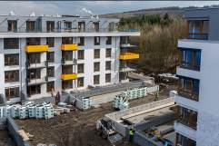
Bytový projekt Green Motol, obklopený přírodou parku Košíře-Motol, bude přímo sousedit s jedním z nejznámějších golfových hřišť v Praze. Nachází se přitom v lokalitě vzdálené jen několik minut od centra Smíchova. „Green Motol představuje ideální spojení bydlení v zeleni a současně v kontaktu s městem. Díky jeho dobré dostupnosti, vybavenosti blízkého okolí a krásnému prostředí je o něj velký zájem. Téměř tři čtvrtě roku před jeho plánovaným dokončením máme prodáno již 80 % bytů,“ říká Marek Kontriš, marketingový manažer YIT Stavo. Prodej nových bytů YIT zajišťuje prostřednictvím vlastního prodejního oddělení.

Moderní nové byty
„Jako developer s finskými kořeny nezapřeme inspiraci z této severské země. Nejen Green Motol, ale všechny naše projekty přebírají prvky finského designu a architektury, které naše stavby odlišují a zvyšují jejich kvalitu,“ uvádí Marek Kontriš. Green Motol přinese bydlení ve 137 bytových jednotkách v dispozicích 1+kk až 5+kk a velikostech 26 m² až 119 m². Byty v přízemí budou mít předzahrádky, ve vyšších patrech zase balkony nebo terasy s krásným výhledem do zeleně. Projekt je s ohledem na soukromí a bezpečí obyvatel koncipován jako uzavřený areál. Vnitroblok, jenž vznikne důmyslným postavením budov, bude tvořit klidová zóna s parkem, kterou nebudou rušit parkující automobily. Ty budou ukryty v podzemních garážích s vyhrazeným prostorem pro 166 vozů.

Bydlení ve finském stylu
Češi stále více upřednostňují jednoduchost a funkčnost interiéru s důrazem na kvalitu a přírodní materiály. „Právě takové požadavky na nové bydlení plní severské pojetí. Dřevěná podlaha a okna, keramická dlažba, vysoké interiérové dveře či baterie od finského výrobce patří ke standardům jednotlivých bytů. K finskému stylu neodmyslitelně patří také zasklené balkony a sauny, které budou součástí i vybraných bytů v projektu Green Motol,“ doplňuje Marek Kontriš. Designérka YIT Lenka Schubertová, která zařizovala vzorový byt, dodává: „Celý koncept tohoto bytu vychází z finského stylu, kde mezi základní principy a řešení interiéru patří jednoduchost, čistota a nadčasová elegance. Na prostoru 70 m² se podařilo zkombinovat severský design se zajímavými moderními prvky. Tento základ pak stačilo doplnit drobnými dekoracemi a barevnými akcenty oživujícími jinak účelné a funkční provedení."

Barevné oživení pro světlý interiér
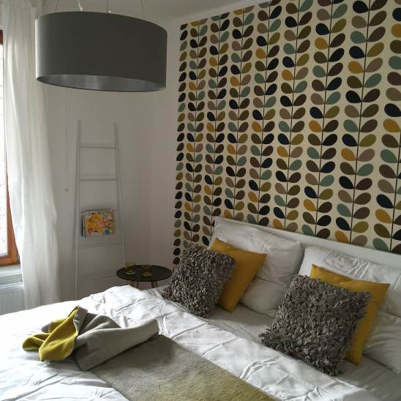
Z praktické dispozice bytu 3+kk s terasou a předzahrádkou Lenka Schubertová vytěžila maximum. „Byt jsem navrhovala pro mladou rodinu s jedním dítětem. Volila jsem proto takové zařízení, které svým pojetím odpovídá trendům moderního bydlení, je praktické a zároveň i cenově dostupné. Převážnou většinu jsem pořídila u velkých prodejců nábytku a doplnila jednotlivými designovými kusy.“ Aby interiér nebyl úplně světlý, což může působit neosobně až sterilně, designérka použila výrazné barevné akcenty tapet na stěnách a doplňky, které v celkovém dojmu naruší jednotvárnost a naopak oživí celkový dojem z prostoru. „Osobně jsem velmi spokojená s použitím stěrky v obývacím pokoji a lakované stěrky za kuchyňskou linkou, která v interiéru plní přesně tu funkci, kdy jednoduchá a nenápadná řešení dokážou upoutat pozornost,“ říká Lenka Schubertová.

Bydlení obklopené zelení
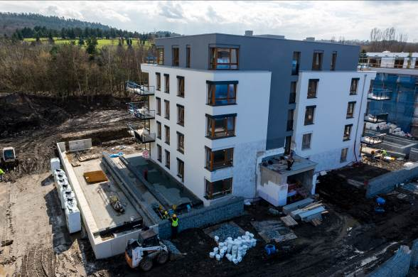
Projekt Green Motol je obklopen golfovým hřištěm a přírodním parkem Košíře-Motol, který nabízí široké možnosti pro sportovní vyžití i relaxaci. V sousedství je také tenisový klub s fitness a restaurací. Z této oázy klidu trvá cesta na smíchovský Anděl i do nákupních center na Zličíně jen pár minut. Cestování nyní usnadní nová stanice metra u nedaleké nemocnice Motol.

Green Motol zve na návštěvu

Již 8. dubna se otevřou brány projektu Green Motol a všichni zájemci budou mít možnost prohlédnout si jeho venkovní i vnitřní prostory, především zařízený vzorový byt. Registrovaní hráči golfu, kteří absolvují prohlídku vzorového bytu, dostanou voucher na jednu hru v sousedním golfovém areálu zdarma. Den otevřených dveří bude zahájen ve 14 hodin.

O společnosti YIT a YIT Stavo:
Společnost YIT (správná výslovnost: vajajtý) vstoupila na český trh v roce 2008, kdy akvizicí získala českou společnost Euro STAVOKONSULT. Obě společnosti působí v oboru stavebnictví řadu let – původní Euro STAVOKONSULT byla na českém trhu téměř 20 let, kořeny skandinávské YIT sahají až do roku 1912. K hlavním činnostem YIT Stavo patří příprava a realizace developerských projektů. Na český trh přináší bydlení ve finském stylu.
Společnost YIT Stavo v České republice dokončila již 6 projektů: Hostivař I a II, Hájek, Troja, Victoria a Braník. Ve výstavbě jsou nyní 2 projekty: Hyacint Modřany a nejnovější Green Motol. Společnost připravuje další projekty a chce se postupně zařadit mezi pětici nejsilnějších developerů na poli rezidenční výstavby v Praze.
Nad rámec developerské činnosti podniká mezinárodní skupina YIT v oblasti pozemního a průmyslového stavitelství. YIT úspěšně působí ve Finsku, v pobaltských státech, Rusku a ve střední Evropě. Za rok 2014 dosáhly výnosy YIT Corporation 1,801 mld. EUR, provozní zisk činil 126,4 mil. EUR. YIT Corporation zaměstnává více než 6.000 lidí. Firma, která v roce 2012 oslavila 100 let od svého založení, je kotovaná na burze v Helsinkách. Jako jeden z mála developerů financuje výstavbu výhradně z vlastních zdrojů.

Další informace:
Crest Communications
Marcela Kukaňová, Lenka Vybulková, tel.: +420 222 927 111
e-mail: marcela.kukanova@crestcom.cz; lenka.vybulkova@crestcom.cz
www.crestcom.cz; www.yit.cz

